**Муниципальное казённое дошкольное образовательное учреждение**

**«Детский сад № 10 «Золотой ключик» городского округа «город Кизляр»**

***Тематическая неделя***

***«Огонь наш друг - огонь наш враг»***

***во второй младшей группе***

Воспитатели: Асадуллаева Д.З

Алимирзоева З.С.

2018г

С 12.11.18г. по 16.11.18 г. во второй младшей группе прошла тематическая неделя «Огонь наш друг – огонь наш враг» .

В нашей группе прошли различные мероприятия по непосредственно – образовательной деятельности, на тему: «Огонь наш друг – огонь наш враг»,где дети в игровой форме знакомились с правилами пожарной безопасности и правилами поведения при пожаре.

**Цели:** Формировать у детей начальные знания и навыки по пожарной безопасности. Углублять и систематизировать знания детей о причинах возникновения пожаров, подвести к пониманию вероятных последствий детских шалостей. Формирование у детей представлений об опасных и вредных факторах, возникающих во времяпожара, о пользе и вреде огня для человека. Воспитывать навыки осторожного обращения с огнем и адекватным действиям в пожарных ситуациях, правилам поведения при пожаре. Познакомить детей с номером « 01».

**Работа с детьми**

**Беседа:** « О добром и злом огне».

Цель: Предостеречь детей от возможных пожаров напомнить, как они получаются и какие последствия несут для людей, животного и растительного мира. Рассказать детям о пользе от огня при приготовлении пищи, для обогрева. 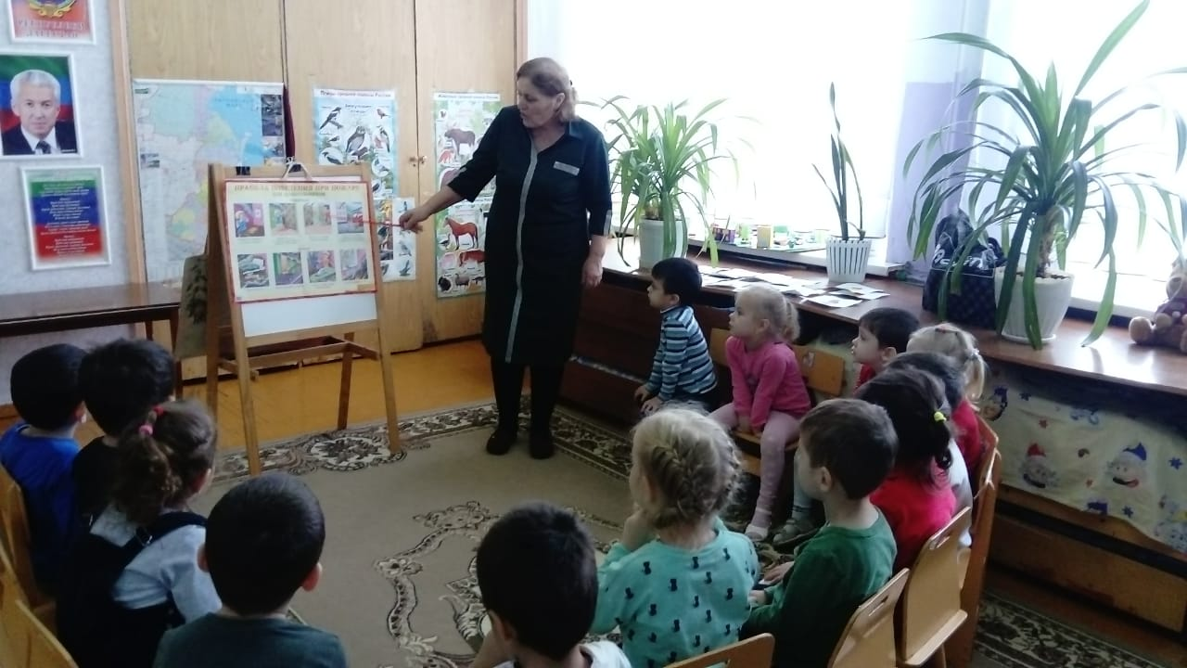

**Беседа:** « Профессия - пожарный».

Цель: Знакомить детей с профессией пожарного, воспитывать уважение и интерес к профессии пожарного, ознакомление с одеждой пожарника и пожарной машиной.

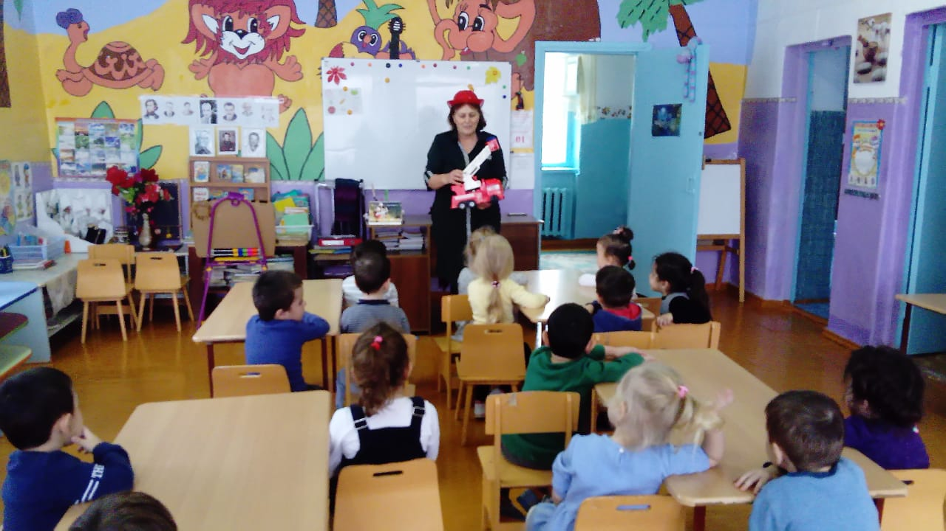

**Беседа:** «Почему электроприборы опасны?».

Цель: Обобщать знания детей об опасных бытовых предметах, расширять знания о правилах пользования опасными предметами, которые могут служить источником опасности в доме; предостеречь от несчастных случаев в быту; формировать правила безопасного поведения при пользовании электрическими приборами.

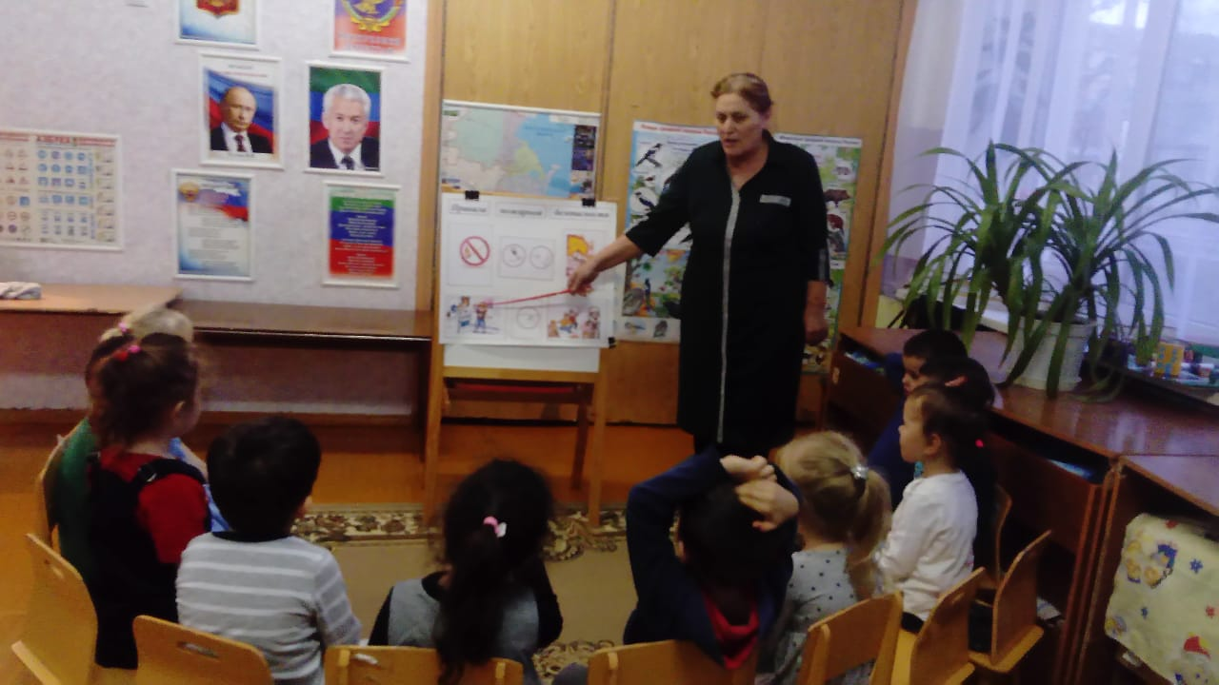

**Беседа:** « Спички не тронь – в спичках огонь».

Цель: Обеспечить безопасность жизнедеятельности в быту, формировать представление детей о пожароопасных предметах, которыми нельзя самостоятельно пользоваться.

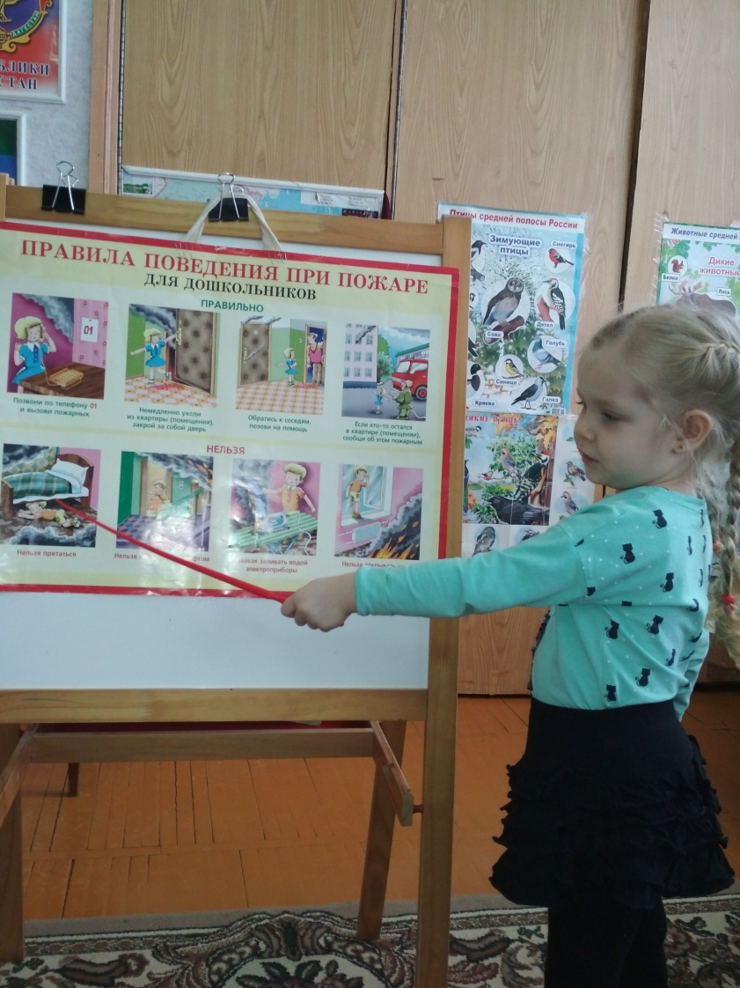

**Беседа:** « Тили тили – тили бом загорелся кошкин дом» .

Цель: Познакомить детей с содержанием стихотворения, с правилом поведения при пожаре, развивать внимание. 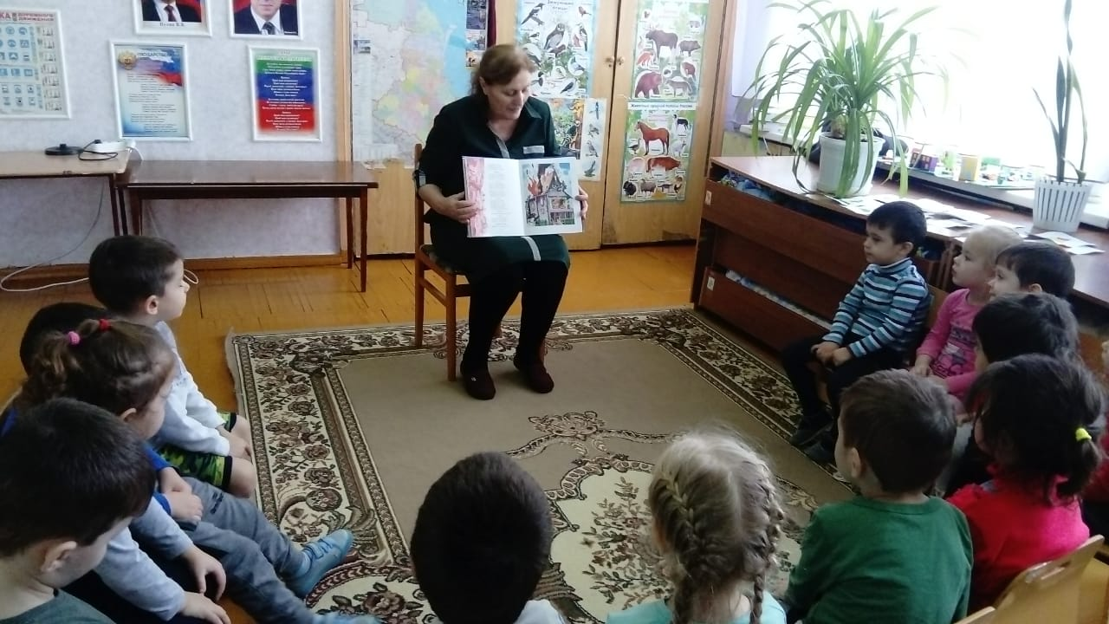

**Просмотр мультфильма ( дома):** « Кошкин дом».

Провели дидактические игры:

**Д/И:** « Источники опасности дома».

Цель: Познакомить детей с предметами домашнего обихода, которые представляют для них опасность.

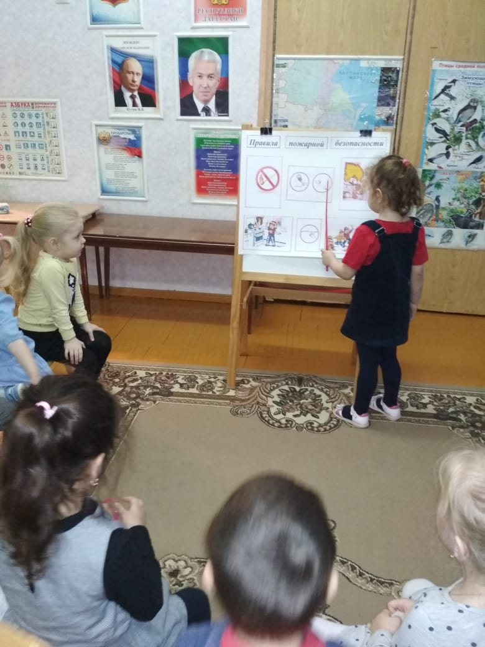

**Д/И:** «Сложи пожарную машину».

Цель: Развивать мелкую моторику рук, формировать умения соединять часть части предмета в одно целое. называть его цвет. Развивать память, мышление, внимание. 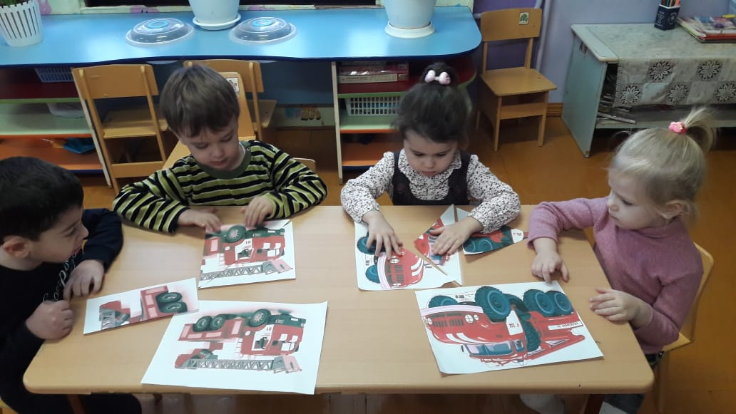

**Д/И:** « Что опасно, а что не опасно».

Цель: Закрепить у детей представления об опасных для жизни и здоровья предметах, с которыми они встречаются в быту.

**Д/И:** « С чем можно играть».

Цель : Развивать внимание, мышление. Закреплять знания о пожарной безопасности.

**Словесная игра** «Да» и «Нет».

Цель: Развивать у **детей внимание**, мышление.

Правила игры:

- На печи кипит варенье,

Можно ли без разрешенья

Детям к печке подбегать,

Чтоб варенье помешать? *(Нет)*.

- Палит листья мальчик Тихон,

У костра он скачет лихо.

Дети дайте мне ответ,

Хорошо ли это? *(Нет)*…

**Подвижная игра** «Топаем, хлопаем».

Цель: развивать у **детей внимание,** закреплять правила поведения при **пожаре.**

**П/ и:** «Огонь и вода».

Цели: Развивать быстроту реакции, ловкость, внимание, координацию движений; Формировать чувство дружбы.

**П/ и:** «По ровненькой дорожке»

Цель: развивать у детей согласованность движения рук и ног; приучать ходить свободно в колонне по одному; развивать чувство равновесия, ориентировке в пространстве.

**Дыхательная гимнастика** «Подуй на свечку»

Цель: тренировать силу вдоха и выдоха.

**Художественная литература:** Чтение С.Я.Маршак « Путаница», « Пожар». Е.Павлова «Пожарная машина»

Цель: Познакомить детей с пожарной машиной, внешнем виде и ее назначении.

Т.Фетисова «Куда спешат красные машины».

Цель: Дать детям представление о существовании явления «пожарь», о мерах борьбы с ним.

Чтение сказки « Кошкин дом»

Цель: Закреплять знание детей о безопасности через чтения отрывка произведения « Кошкин дом».

Чтение рассказа « Дым» Б.Жидкова. Л.Н.Толстого «Пожарные собаки».

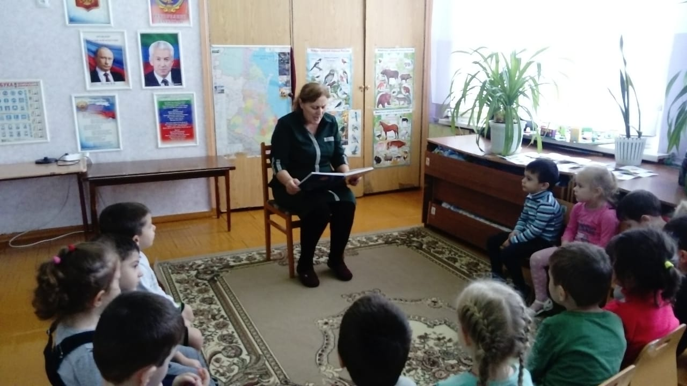

**Строительная игра** « Гараж для пожарных машин».

Цель: упражнять в строительстве гаража любыми усвоенными способами. Развивать конструктивное творчество, предлагая самостоятельно придумывать и строить дополнительные сооружения.

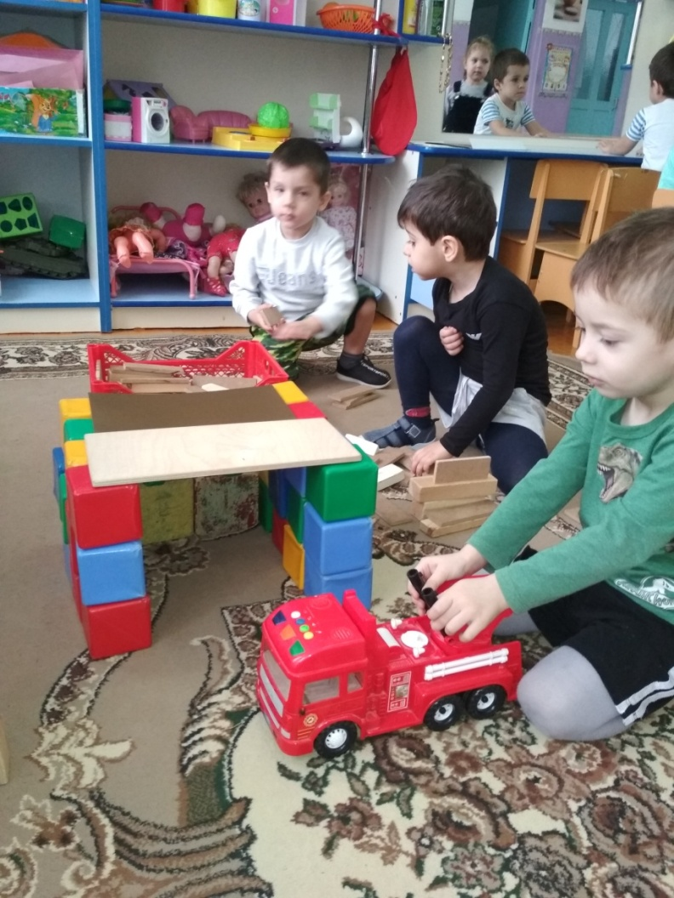

Игровое упражнение « Диалоги по телефону»

Цель: Учить детей звать на помощь, при возникновении опасности.

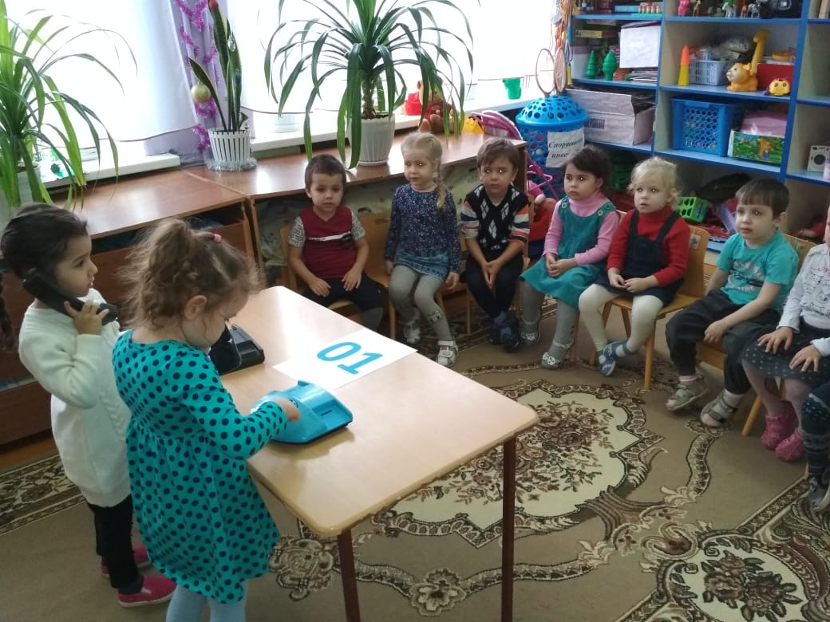

**Взаимодействие с родителями :**

**Консультация для родителей :** « Помоги детям запомнить правила пожарной безопасности».